Входное контрольное тестирование по географии 10 класс.
Вариант 1.
1Какая из перечисленных стран находится в двух частях света?
1) Бразилия
2) Россия
3) Индия
4) Алжир
2 В каком из перечисленных регионов находится крайняя южная точка России?
1) Республика Алтай
2) Краснодарский край
3) Республика Дагестан
4) Приморский край
3.Какая из перечисленных природных зон занимает наибольшую площадь
в России?
1) лесотундра
2) тундра
3) тайга
4) степь
4.С сейсмичностью и подводным вулканизмом тесно связана опасность
возникновения огромных морских волн – цунами, под угрозой которых
находятся территории прибрежных городов и других населенных пунктов.
В какой из перечисленных стран необходима работа специальных служб по
предупреждению населения о цунами?
1) Великобритания
2) Индонезия
3) Бразилия
4) Египет
5.Европейский Север занимает ведущее место в России по производству
1) автомобилей
2) целлюлозы и бумаги
3) горно-шахтного оборудования
4) сельскохозяйственной техники
6.Какой из перечисленных городов России является наибольшим по
численности населения?
1) Архангельск 2) Омск 3) Краснодар 4) Оренбург
7.Какой из перечисленных регионов России находится в пределах главной
полосы расселения?
1) Мурманская область
2) Республика Саха (Якутия)
3) Новосибирская область
4) Ненецкий АО
8.Охране водных ресурсов от загрязнения способствует
1) размещение водоемких производств на берегах рек и озер
2) создание систем замкнутого водооборота на водоемких производствах
3) осушение болот в верховьях рек
4) накопление талых снеговых вод в крупных водохранилищах
9.О каком социально-экономическом процессе в России идет речь
в приведенном ниже тексте?
В середине прошлого столетия доля городского населения в общей
численности населения России составляла примерно 45%. В настоящее
время доля горожан в общей численности населения России составляет
примерно 73%. В крупных городах (с численностью населения от 500 тыс.
человек и более) проживает более 43% всего городского населения России.
Ответ: ___________________________

10.Определите, какой город имеет географические координаты 49° с. ш. и
2° в. д.
Ответ: ___________________________
11.Определите страну по ее краткому описанию.
Эта страна расположена на полуострове, она имеет сухопутную границу
с Россией. Ее побережье омывается водами теплого океанического течения.
Рельеф преимущественно гористый, береговая линия сильно изрезана. На
территории этой страны расположена крайняя северная материковая точка
Европы.
Ответ: ___________________________
Ознакомьтесь с картой, показанной на рисунке.
12.Определите по карте расстояние на местности по прямой от родника до дома
лесника. Измерение проводите между центрами условных знаков.
Полученный результат округлите до десятков метров. Ответ запишите
в виде числа.
Ответ: ___________________________ м.
13.Определите по карте, в каком направлении от родника находится
геодезический знак.
Ответ: ___________________________
14.Школьники выбирают место для катания на санках. Оцените, какой из
участков, обозначенных на карте цифрами 1, 2 и 3, больше всего подходит
для этого. Для обоснования своего ответа приведите два довода.

15. Представителем животного мира какого из перечисленных материков является утконос?
- Южная Америка
- Австралия
- Африка
- Евразия
16..Представителем животного мира какого из перечисленных материков является гиппопотам?
- Южная Америка
- Австралия
- Африка
- Евразия
17.На каком материке находятся горы Кордильеры?
- Евразия
- Африка
- Северная Америка
- Австралия
18.На каком материке находится Ниагарский водопад?
- Евразия
- Африка
- Северная Америка
- Австралия
19.На каком материке находится вулкан Камерун?
- Австралия
- Северная Америка
- Африка
- Южная Америка
20.На каком материке находится самый высокий в мире водопад?
- Австралия
- Северная Америка
- Африка
- Южная Америка
21.На каком материке находится вулкан Везувий?
- Евразия
- Африка
- Северная Америка
- Южная Америка

22.Как называется точка на земной поверхности, в которой регистрируются наиболее сильные подземные толчки?
23. 22 декабря полярная ночь наблюдается на
1) полуострове Сомали
2) островах Шпицберген
3) полуострове Камчатка
4) островах Новая Зеландия
24.Определите страну по ее краткому описанию.
Эта страна — одна из крупнейших по территории и численности населения стран мира. Имеет выход к трем морям одного океана. По ее территории протекают две великие реки. Страна является родиной многих культурных растений: риса, проса, сои, чая. Добывают уголь, руды железа и многих цветных металлов.
Ответ: .
25.Примером рационального природопользования является
1) использование в черной металлургии только обогащенной руды
2) перевод ТЭС с природного газа на уголь
3) изготовление бумаги из макулатуры
4) осушение болот в верховьях малых рек

Контрольное входное тестирование по географии 10 класс
Вариант 2

1Какой материк пересекается экватором и нулевым меридианом?
Ответ:___________________ .
2. Как называется самая глубокая впадина в Тихом океане?
Ответ: ______ .
4.Представителем животного мира какого из перечисленных материков является медведь гризли?
- Южная Америка
- Австралия
- Африка
- Северная Америка
6.Представителем животного мира какого из перечисленных материков является бизон?
- Северная Америка
- Австралия
- Африка
- Южная Америка
3.Уссурийский тигр и панда обитают на материке
- Северная Америка
- Австралия
- Евразия
- Африка
5.Утконос и ехидна обитают только на материке
- Северная Америка
- Австралия
- Южная Америка
- Африка
7.На каком материке протекает река Колорадо?
- Африка
- Северная Америка
- Южная Америка
- Евразия

8. Землетрясения — стихийные бедствия, от которых часто страдают люди, живущие в горной местности. Для какой из перечисленных территорий характерно это природное явление?
1) Вологодская область 3) Республика Дагестан
2) Ненецкий АО 4) Смоленская область
Определите, какой город имеет географические координаты 69° с.ш. и 33° в.д.

Задания 2 – 5 выполняются с использованием приведенной ниже карты.
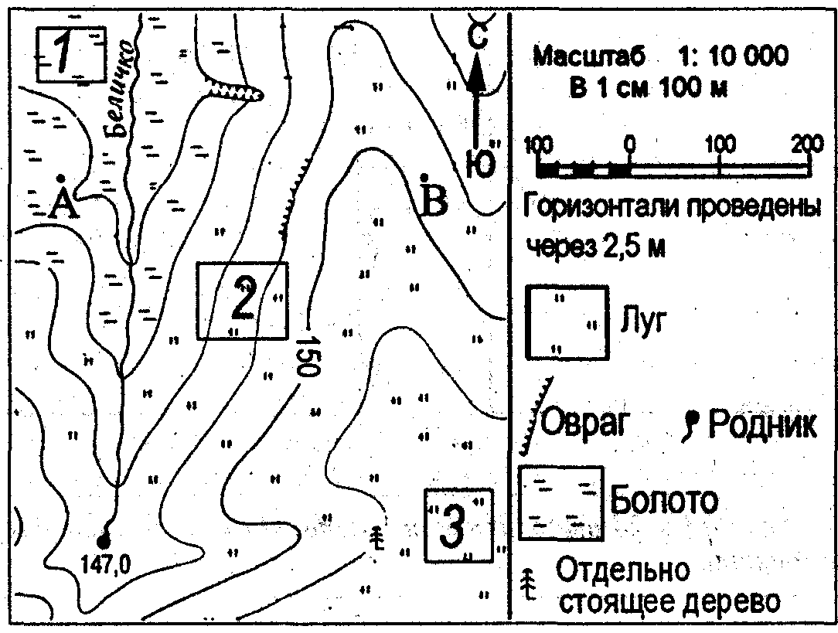
9. Определите по карте расстояние на местности по прямой от родника до отдельно стоящего дерева. Полученный результат округлите до десятков метров. Ответ запишите цифрами.
Ответ:________________м

10 Определите по карте, в каком направлении от точки А находится отдельно стоящее дерево.
Ответ:________________
11. Участники школьной волейбольной секции выбирают место для обустройства новой волейбольной площадки. Оцените, какая из площадок, обозначенных на карте цифрами 1, 2 и 3, наиболее подходит для обустройства волейбольной площадки. Для обоснования своего ответа приведите два довода.
12. С каким из перечисленных государств Россия имеет сухопутную границу?
1) Швеция 3) Турция
2) Армения 4) Финляндия
13.В каком из перечисленных городов России зимы наиболее холодные?
1) Калининград 3) Новосибирск
2) Санкт-Петербург 4) Волгоград
14.Какой из перечисленных городов России является крупным центром автомобилестроения?
1) Нижний Новгород 3) Курск
2) Ставрополь 4) Чита
15.Определите, к традиционным занятиям какого из перечисленных народов России относится пастбищное животноводство (овцеводство, коневодство и верблюдоводство).
1) карелы
2) марийцы
3) коми
4) калмыки
16. В каком из перечисленных ниже регионов административный центр является наибольшим по численности населения?
1) Ивановская область 3) Ростовская область
2) Республика Тыва 4) Магаданская область
17. Какой из регионов, обозначенных буквами на карте России, имеет наименьшую среднюю плотность населения?
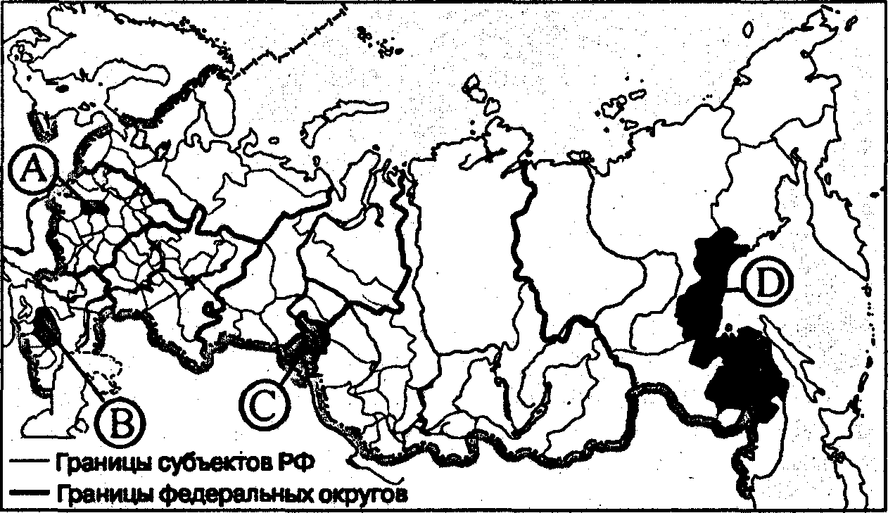
1)А 2) В 3)С 4)D
18. В каком из высказываний содержится информация о миграции населения?
1) В возрастной структуре населения России возрастает доля лиц старшего возраста и уменьшается доля детей.
2) В 90-е годы прошлого столетия численность населения севера Дальнего Востока стала сокращаться; одна из причин – отток населения в другие районы страны.
3) Средняя плотность населения в Восточном макрорегионе ниже, чем плотность в Западном макрорегионе.
4) В зоне тундры и тайги сельские населенные пункты располагаются в долинах рек и на берегах озер.
19. Для какого из городов России характерен муссонный тип климата?
1) Якутск
2) Хабаровск
3) Омск
4) Мурманск
20.Как называется океан, частью которого является Северное море?
Ответ: .
21.Где в России имеются действующие вулканы?
- Уральские горы
- о. Сахалин
- Алтайские горы
- Курильские о-ва
22.Как называется мощный атмосферный вихрь с пониженным атмосферным давлением в центре?
Ответ: .
23.Как называется территория, с которой река собирает воду?
Ответ:___________________
24.Определите страну по ее краткому описанию.
Эта страна протянулась узкой полосой на юго-западе континента, вдоль берега океана, от тропических до умеренных широт. Большую часть страны занимают горы; много вулканов, часты землетрясения. На севере расположена пустыня. Главные минеральные богатства страны — месторождения меди и селитры. Прибрежные воды океана богаты рыбой.
Ответ: .
25. Над какой из перечисленных территорий 23 сентября в полдень по местному времени Солнце находится ниже всего над горизонтом?
1) полуостров Индостан
2) остров Мадагаскар
3) Балканский полуостров
4) остров Гренландия

